重庆市开州区2020-2021学年第一学期期末考试九年级物理试题

**全卷共四个大题．满分80分．与化学共用90分钟完卷）**

**一、选择题（每小题只有一个选项符合题意，请将正确选项前的字母填入对应的番号内，每小题3分，共24分．）**

1．下列家用电器接在家庭电路中正常工作时，功率约为可能是（ ）

A．电冰箱 B．空调 C．台灯 D．笔记本电脑

2．生活中热现象随处可见，下列说法中正确的是（ ）

A．防疫期间用酒精消毒后有气味，说明组成物质的分子在不停地做无规则运动

B．燃料燃烧放出的热量越多，燃料的热值越大

C．一碗水倒掉一半后，水的比热容减小一半

D．一个物体内能增加了，温度一定升高

3．下列有关电流和电路的说法中正确的是（ ）

A．只有正电荷定向移动才会形成电流

B．丝绸与玻璃棒摩擦后，丝绸带负电

C．带电的物体只能吸引带异种电荷的物体

D．金属导体中电流的方向与自由电子定向移动的方向相同

4．如图所示的电路，开关*S*闭合后，两灯均发光，下列说法中正确的是（ ）

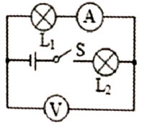

A．电压表测的是灯两端的电压 B．开关断开时电流表无示数但电压表有示数

C．电压表测的是灯两端的电压 D．电压表测的是电源两端的电压

5．如图所示的电路中，要使电阻并联，下列说法中正确的是（ ）

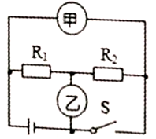

A．闭合开关*S*，甲接电压表，乙接电流表 B．闭合开关*S*，甲接电流表，乙接电压表

C．断开开关*S*，甲接电压表，乙接电流表 D．断开开关*S*，甲、乙都接电流表

6．甲、乙两个小灯泡上分别标有“”、“”的字样，现将它们按照不同的方式接在不同的电路中（不考虑灯丝电阻随温度的变化），下列说法中错误的是（ ）

A．若把它们并联在的电压下，甲灯消耗电能比乙灯更快

B．若把它们并联在的电压下，甲灯比乙灯

C．若把它们串联在的电压下，两灯都可以正常发光

D．若把它们串联在的电压下，甲灯的实际功率小于其额定功率

7．多功能煲汤炖锅可以实现保温、慢炖、快炖三种功能，使用时可通过旋钮开关实现功能切换．如图所示是模拟加热原理图，其中测试电源的电压为保持不变，四段电热丝电阻均为，保温、慢炖、快炖所需加热功率依次增大．下列说法正确的是（ ）

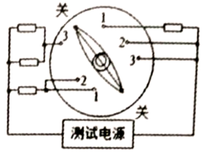

A．开关旋至“1”档，开启的是快炖功能 B．开启保温功能时，电路中的总电阻为

C．从快炖到慢炖，电路中总电流变化了 D．快炖与保温电路总功率之比为

8．如图所示电路中，电源电压保持不变，电流表的量程为，电压表的量程为，定值电阻的电阻为，滑动变阻器的规格为“”．闭合开关，为了保证电路安全，在移动滑片*P*的过程中，下列判断正确的是（ ）

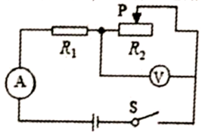

A．电流表的示数变化范围是 B．滑动变阻器的阻值变化范围是

C．的电功率变化范围是 D．电路总功率的变化范围是

**二、填空题（本题共6个小题，每空1分，共12分．）**

9．电影《我和我的祖国》2019年9月30日上映，让我们重温了新中国成立七十周年期间普通老百姓与共和国息息相关的故事，其中《白昼流星》一节，讲述的是2016年11月18日神舟十一号飞船返回舱成功着陆时的相关情节，返回舱进入大气层后与大气剧烈摩擦，使返回舱的_______能增大，温度升高，这是通过________的方式来改变了返回舱的内能．

10．在全国政协十三届三次会议上，政协委员宋鑫表示“人们对幸福生活的追求在不断提升，现在南方也有了冬季供暖的需求”．地暖采用水作为工作介质是利用了水的比热容_________（选填“较大”或“较小”）的特性．若将一标准大气压下的水从烧至沸腾，水需要吸收的热量为__________J．

11．如图所示的电路中，电源电压不变，当开关*S*闭合，滑动变阻器的滑片*P*由左端向右移动到中点的过程中，电流表的示数_______，电压表V的示数_______．（两空均选填“变大”、“不变”或者“变小”）

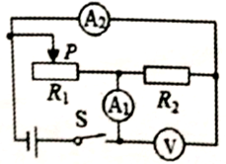

12．如图所示是小明家安装的电能表，他将额定功率为的电冰箱单独接入电路正常工作一天，消耗了的电能，则他家电能表的转盘要转过________转．由于电冰箱是间歇性工作的，他家电冰箱这一天实际工作了_________h．

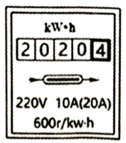

13．如图所示是某款调光台灯的简化电路原理图．灯*L*标有“”字样，当滑动变阻器时滑片*P*在最右端时，灯*L*正常发光，电源电压不变，不考虑温度对灯丝电阻的影响．当滑动器变阻器接入电路的电阻是时，电路中的电流为________*A*；当滑片*P*位于滑动变阻器的中点和最左端时，灯*L*消耗的实际功率之比是，则滑动变阻器的滑片*P*在最左端时灯*L*消耗的实际功率是__________W．

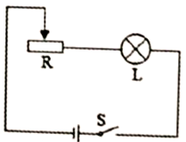

14．近几年，美国打压华为，基本上每天都可以看到相关消息．为什么美国极力打压华为，原因很简单，一是华为在5G领域的领先地位，这使得美国有危机感；二是华为守住了中国人自己的智能手机市场，使苹果失去了以前绝对的市场优势，彻底打破了美国在通信行业的垄断地位．为此，小明同学查阅资料发现，我国的“华为”公司是当今世界通讯领域的龙头企业，在手机及其它通讯设备的设计制造方面掌握了诸多高新科技成果．以手机为例，华为最近推出的“Mte30pro”，边角为圆润设计，超大容量电池，采用了“超级快充”技术，超级快充外壳用品质优良的通用工程塑料做成，其内的金属线比普通手机充电线要粗一些，减少了电流通过充电导线的发热，既提高了充电的安全性，又极大方便了人们的使用。“Mate30pro”使用4000万像素电影摄像头、4000万像素超感光摄像头、800万像素长焦摄像头、3D深感摄像头，四颗镜头默契配合，助你尽情探索大自然的神秘，定格生活艺术，记录你身边精彩的故事．

请找出一个与以上情景有关的物理信息，并指出对应的物理知识，不得与示例重复．

示例：物理信息：4000万像素电影摄像头；物理知识：凸透镜成像．

作答：物理信息：________________________________；

物理知识：______________________________________．

**三、实验探究题（第15题7分，第16题6分，第17题9分，共22分．）**

15．（1）如图所示是两个热学实验，请写出各实验说明的物理知识：

①A实验说明组成物质的分子之间有______________；

②B实验说明管内水蒸气对软木塞做功，水蒸气的内能转化为软木塞的_______能．

（2）小明同学为了探究水和煤油的吸热能力，做了如下实验，在两个相同的烧杯中分别盛有水和煤油，用两个相同的电加热器加热，用温度计测量液体吸收热量后的温度值．下表是实验记录的数据．请分析实验数据，回答下列问题：

|  |  |  |  |
| --- | --- | --- | --- |
| 液体名称 | 液体初温 | 液体末温 | 通电时间 |
| 水 | 20 | 56 | 8 |
| 煤油 | 20 | 56 | 4 |

①探究水和煤油的吸热能力，在实验之前要控制水和煤油的初温和___________相同；（选填“质量”或者“体积”）

②水和煤油吸热的多少是通过________________来反映的；（选填“温度计上升的示数”或者“加热时间的长短”）

③若使水和煤油加热相同的时间，___________（选填“水”或者“煤油”）升高的温度高些；

④分析实验数据可知________（选填“水”或者“煤油”）的吸热能力强；

⑤小明同学在本次实验中用到的研究方法是_____________________．（选填“控制变量法”或者“理想模型法”）

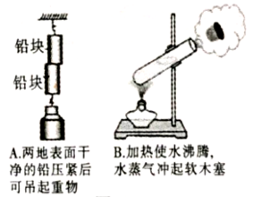

16．如图所示是小明探究并联电路电流规律的电路图．

（1）小明把电流表接入如图中的*A*处，闭合开关*S*后，发现小灯泡不亮，亮，电流表无示数，产生这种现象的原因可能是_____________．（选填“短路”或者“断路”）

（2）小明改正错误后，进行了三次实验，分别测出如下表的数据：

|  |  |  |  |
| --- | --- | --- | --- |
| 实验次数 | *A*处的电流 | *B*处的电流 | *C*处的电流 |
| 1 | 0.2 | 0.3 | 2.5 |
| 2 | 0.4 | 0.3 | 0.7 |
| 3 | 0.1 | 0.3 | 0.4 |

小明记录的实验数据中_______*A*（填数字）这个数据存在问题，造成该数据错误的原因应该是______________．纠正错误后，小明分析表格中的数据可以得出：在并联电路中，_________________．

（3）为了防止个别偶然因素的影响，我们可以采用下列两种方法之一来重复实验，用来完成第2次和第3次的测量：A．改变电池节数；B．更换其中一条支路中的小灯泡（规格不同）．通过对上面的数据分析可知，第2、3两次实验是采用方法_________（选填“A”或者“B”）来进行的，判断的依据是__________________．

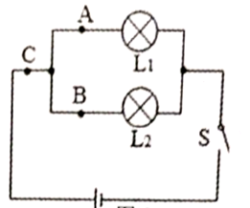

17．如图所示，小明在“测量小灯泡的电功率”实验中，小灯泡的额定电压为，电阻大约为，有两个规格分别为“”的*A*滑动变阻器和“”的*B*滑动变阻器，电源电压为不变．

（1）本实验中应选择滑动变阻器______________．（选填“A”或者“B”）

（2）请你用笔画线代替导线将如图甲中的实物电路连接完整，要求滑动变阻器的滑片*P*向左移动时，电路中的电流变小．

（3）闭合开关前，滑动变阻器滑片*P*应该位于滑动变阻器的______端．（选填“左”或者“右”）

（4）连好电路后，闭合开关，发现小灯泡不亮，但电流表、电压表均有示数．接下来应进行的操作是_________．（选填“A”、“B”或者“C”）

A．断开开关，更换小灯泡 B．检查电路是否断路 C．移动滑动变阻器的滑片，观察小灯泡是否发光

（5）问题解决后，继续进行实验，发现电压表的示数如图乙所示，要测量小灯泡的额定功率，应将滑动变阻器的滑片向________（选填“左”或者“右”）移动，直至小灯泡正常发光，此时电流表的示数如图丙所示，则小灯泡的额定功率为__________W．

（6）另一实验小组的小华同学做“测定小灯泡的额定功率”的实验，所用小灯泡的额定电压为，滑动变阻器标有“”的字样．电源电压不变但未知，他按正确的方法连接好电路并按正确的实验步骤操作，闭合开关时，观察到电压表、电流表的示数分别为和．他移动滑动变阻器的滑片，发现当滑动变阻器的滑片在中点位置附近时小灯正常发光，此时电流表示数为，则他使用的电源电压为_______V，小灯泡的额定功率为_______W．

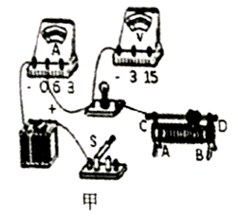 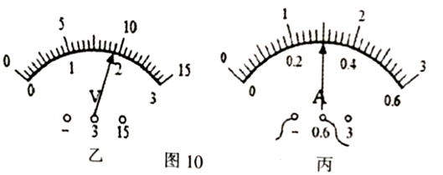

**四、论述与计算题（第18题6分，第19题7分，第20题9分，共22分，解答应写出必要的文字说明、步骤和公式，只写出最后结果的不给分．）**

18．如图所示，电源两端的电压保持不变，电阻阻值为，闭合开关*S*后，电流表*A*的示数为，电流表的示数为．求：

（1）电源两端的电压；

（2）电阻的阻值．

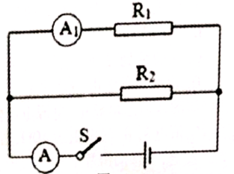

19．如图甲所示的电路中，电源电压不变，定值电阻，滑动变阻器*R*的最大阻值为，小灯泡*L*上标有“”的字样，其电流随电压变化的曲线如图12乙．当只闭开关，滑动变阻器滑片位于最右端时，小灯泡*L*的实际功率为，求：

（1）小灯泡*L*正常发光时的电阻；

（2）电源电压；

（3）只闭合开关内电流通过产生的最少热量．

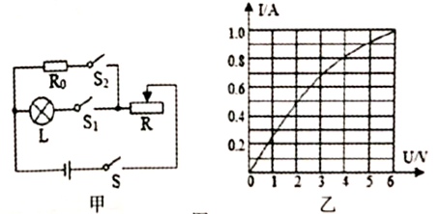

20．为反对浪费，响应“光盘行动”，开州区某中学的小明同学为自助餐厅的餐桌设计了“光盘仪”．餐盘放在载盘台上，若盘内剩余食物的质量达到或超过规定值，人一但离开餐桌，提示器就会发出提示音，其原理如图所示．电源电压为保持不变，提示器的电阻恒为，当电路中的电流达到及以上时，人离开餐桌后提示器会发出提示音．传感器的阻值随载盘台所载质量（即空餐盘和食物质量之和）变化的关系如下表所示，开关*S*闭合后，求：

|  |  |  |  |  |  |  |  |  |  |  |
| --- | --- | --- | --- | --- | --- | --- | --- | --- | --- | --- |
| 载盘台所载质量 | 120 | 130 | 140 | 150 | 160 | 170 | 180 | 190 | 200 | 210 |
| 传感器 | 180 | 170 | 160 | 150 | 140 | 130 | 120 | 110 | 100 | 90 |

（1）当载盘台所载质量为时电路中的电流；

（2）当载盘台所载质量为时，电流通过消耗的电功率；

（3）若空餐盘质量为，盘内剩余食物的质量至少为多少克时人离开餐桌后提示器会发出提示音．

